宜蘭縣立羅東國民中學102學年度第二學期九年級地球科學科第一次段考試卷

本試卷選擇題50題，每題2分，共100分 命題教師：羅雅鈴老師

【題組一】霾 (haze) 在氣象上是指懸浮於空氣中之塵埃或鹽類等非吸水性固體微粒，由於其質點極為細微，致肉眼無法辨識。霾在大氣中多呈乳白色，惟對遠地明亮之背景，則成黃色或橘紅色；反之，對較陰暗之背景，則顯示淡藍色。2013年12月起中國華東地區發生嚴重霾害，根據上海市政府發布的監測數據，當日PM2.5（細懸浮微粒）指數達到每立方公尺602微克，是國際標準的21倍高，瀕臨破表。而地理位置鄰近的台灣，也受到了波及。過去台灣常受到中國甘肅、內蒙的沙塵暴危害。但現在，江蘇、浙江、福建等省的霾害也會隨著季風飄洋過海襲台。

1. 根據以上文章，以下關於霧與霾的敘述何者正確？Ⓐ霧和霾一樣都需要飽和的水氣量Ⓑ霧和霾都需要在高空中形成Ⓒ霾跟霧看起來都是白色的是因為都吸附了滿滿的水氣Ⓓ霧與霾都會影響行車視線
2. 中國華東地區因為工業活動的發展導致空氣中細懸浮微粒的增加，請問以下哪種天氣型態會加重霾害的影響？Ⓐ晴朗無雲Ⓑ狂風暴雨Ⓒ細雨綿綿Ⓓ低溫暴雪
3. 在哪個季節台灣最不易受到來自大陸的霾害影響？Ⓐ春Ⓑ夏Ⓒ秋Ⓓ冬
4. 哪一個天氣圖最有可能是台灣受來自大陸的霾害影響的天氣型態？

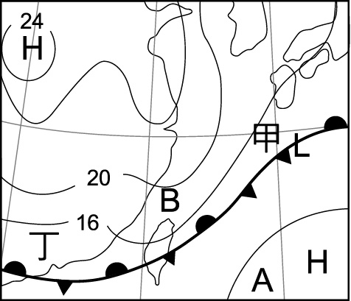 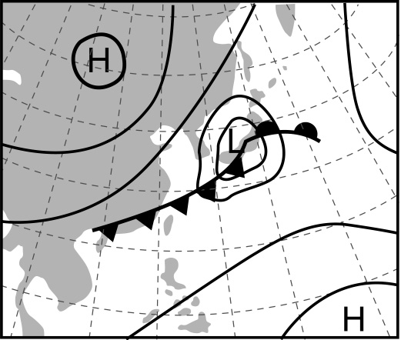 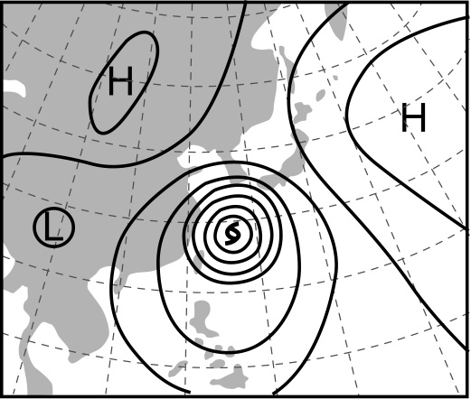 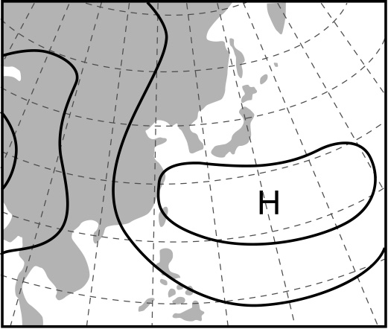

1. 文中敘述的季風最有可能的是Ⓐ東北Ⓑ西南Ⓒ西北Ⓓ東南 季風

【題組二】2013年12月27日新竹今天清晨出現全台最低溫9.6℃，其中太平山、合歡山也都下雪。中央氣象局持續發布低溫特報，台南以北、宜蘭沿海空曠地區及金馬早晚易出現攝氏10度以下的低溫，民眾要特別注意保暖。【許敏溶╱台北報導】

1. 許多人見到新聞後打算到山上賞雪，但有人到玉山卻撲了空沒見到雪，可能的原因是？Ⓐ玉山的氣溫不夠低Ⓑ玉山的水氣量不夠Ⓒ玉山的高度不夠高Ⓓ玉山的觀眾不夠多
2. 在開車往太平山賞雪的路上一定不會遇見哪種現象？Ⓐ樹梢有樹冰Ⓑ道路上結冰Ⓒ天空飄細雪Ⓓ車子被冰雹砸
3. 在山上過夜的遊客清晨起來見到雪停了，但停在室外的車上有一層薄薄的冰，稱為Ⓐ雲Ⓑ露Ⓒ霜Ⓓ霧
4. 太平山位於圖一中的哪一層？

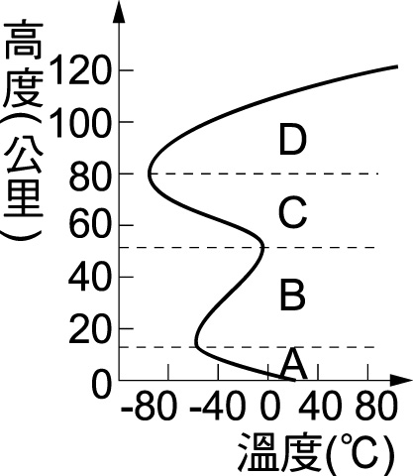

圖一

1. 圖一的縱座標應為？Ⓐ氣溫Ⓑ氣壓Ⓒ高度Ⓓ濕度
2. 圖一的橫座標應為？Ⓐ氣溫Ⓑ氣壓Ⓒ高度Ⓓ濕度
3. 大氣中溫度最低的是圖一的哪一層頂？
4. 用來作大氣觀測的人造衛星軌道是在圖一中的哪一層？
5. 一般常見的天氣現象大多發生在圖一中的哪一層？
6. 發現台灣這部利用飛機空拍台灣地景影片的飛機應是飛在圖一中的哪一層？
7. 臭氧層在圖一中哪一層濃度最高？
8. 臭氧可以保護地表生物免受過量 Ⓐ紅外線Ⓑ紫外線ⒸX射線Ⓓα射線 的傷害

【題組三】以下為103年3月10日某新聞台依據中央氣象局的預報資料，將台灣整理成北、中、南、東、及外島各部的天氣預報單，請依此回答下列問題（18至20題皆不考慮外島）

|  |  |  |  |  |  |
| --- | --- | --- | --- | --- | --- |
| 地區 | A 部 | B部 | C部 | D部 | 外島 |
| 氣溫 ℃ | 12-21 | 12-18 | 13-22 | 16-22 | 8-18 |
| 天氣型態 | 雨 | 多雲-雨 | 多雲 | 晴-多雲 | 晴-多雲 |

1. 請問我們居住的宜蘭在表中是屬於那一部？
2. 今年的燈會在南投，在表中是屬於那一部？
3. 當日若同時發布紫外線指數，哪一個區域的紫外線指數會最高？
4. 當日若要辦理戶外演唱會活動，選哪一區會最適合？
5. A部地區氣溫從低到高範圍廣的的原因可能是？Ⓐ因為輻射冷卻早晚氣溫差異大Ⓑ地勢高低起伏大Ⓒ緯度範圍涵蓋廣Ⓓ陽光忽大忽小
6. 從以上預報單看來，這個季節最不可能出現的現象是Ⓐ有時有寒潮Ⓑ午後有雷陣雨Ⓒ吹東北季風Ⓓ冷鋒南下
7. 下列何者不是中央氣象局的天氣預報所需收集的資料來源Ⓐ高空觀測Ⓑ遙測資料Ⓒ生物活動Ⓓ地面觀測

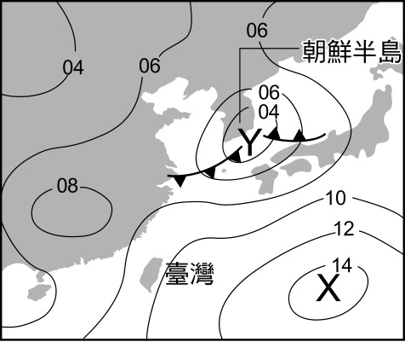

圖二

【題組四】附圖二為台灣地區常見的天氣圖，請依此回答下列問題

1. 此時的季節是Ⓐ春Ⓑ夏Ⓒ秋Ⓓ冬
2. 氣壓中心X的氣流流動為Ⓐ逆時鐘流入Ⓑ順時鐘流入Ⓒ逆時鐘流出Ⓓ順時鐘流出
3. 下列何者最可能是此天氣系統影響下的天氣型態？Ⓐ帶來豐沛的雨量甚至可能引發土石流Ⓑ綿綿細雨不斷，天氣變化大Ⓒ氣溫驟降，寒流來襲Ⓓ天氣炎熱，午後常有雷陣雨
4. 此時台灣主要吹的是甚麼方向的風Ⓐ東北Ⓑ西南Ⓒ北風Ⓓ西風

【背面還有試題唷】

【題組五】請參考右方地面氣象簡圖(圖三)回答下列問題

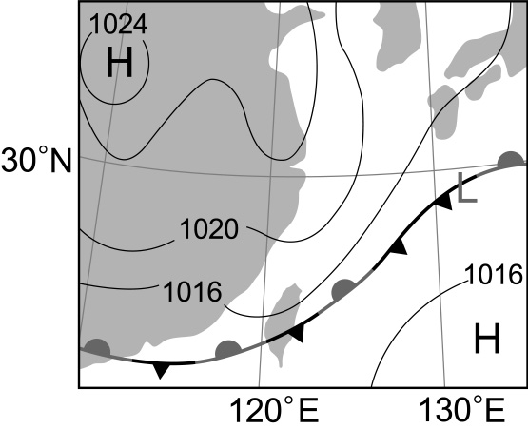

圖三

1. 圖中經過台灣的鋒面，稱為Ⓐ冷鋒Ⓑ暖鋒Ⓒ滯留鋒
2. 若太平洋高壓持續增強，此鋒面未來的移動方向可能為？往圖中的Ⓐ右下Ⓑ左上Ⓒ右上Ⓓ左下 移動
3. 造成此種鋒面的原因是Ⓐ影響鋒面的太平洋高壓勢力較強將鋒面往北推Ⓑ影響鋒面的蒙古高壓勢力較強將鋒面往南推Ⓒ影響鋒面的兩大氣團勢均力敵造成鋒面停滯Ⓓ影響鋒面的兩大氣團互相抵銷氣團消失
4. 哪一個節日最可能出現此種天氣型態？Ⓐ冬至Ⓑ清明Ⓒ端午Ⓓ中秋
5. 此鋒面會為台灣帶來甚麼樣的天氣型態Ⓐ晴朗無雲Ⓑ氣溫驟降Ⓒ連日下雨Ⓓ低溫暴雪
6. 此時的天氣型態對台灣地區的影響何者正確？Ⓐ無關台灣地區的水資源來源Ⓑ為台灣東部主要的降雨來源Ⓒ局部豪雨造成人身威脅Ⓓ是台灣最重大的氣象災害

【題組六】請依右方台灣附近的天氣簡圖回答下列問題(圖四)

1. 此時的季節是Ⓐ春Ⓑ夏Ⓒ秋Ⓓ冬(答案可能不只一個)

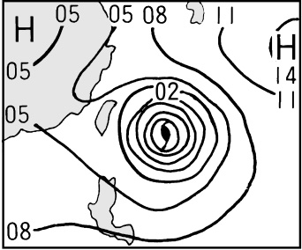

圖四

1. 在此中心通過前後，宜蘭之氣壓值變化應較可能是下列何者？（圖中P點代表颱風中心通過該地的時間）

ⒶJN96-2K-20A ⒷJN96-2K-20B ⒸJN96-2K-20C　ⒹJN96-2K-20D

1. 該氣壓中心氣壓值可能為Ⓐ1005 Ⓑ1008 Ⓒ999 Ⓓ990 百帕
2. 形成此圖中天氣系統最佳的區域會是Ⓐ極地陸地Ⓑ極地海洋Ⓒ熱帶洋面Ⓓ熱帶陸地
3. 此時對臺灣的影響何者正確？Ⓐ颱風可能會引進東南氣流，帶來豪雨Ⓑ若太平洋高壓增強則颱風可能往北偏轉Ⓒ東部迎風面出現焚風Ⓓ首當其衝的蘭嶼需加強防颱警戒
4. 以下關於颱風的敘述何者正確？Ⓐ颱風中心無雲或雲層很薄之處稱為颱風眼、風雨最大Ⓑ颱風外圍自海面上碰觸陸地時稱為颱風登陸Ⓒ緊鄰颱風中心的邊緣處雲層最厚Ⓓ只要有衛星及地面觀測資料預測颱風路徑輕而易舉

【是非選擇題】以下題目敘述，若為正確的請選A，錯誤的請選B

1. 對天氣變化的影響最大的是大氣中二氧化碳含量的變化
2. 大氣層沒有明顯的邊界，99%的大氣集中在對流層中
3. 每年冬季的東北季風帶來的水氣無法帶給西部地區豐富的降水
4. 「天黑黑欲下雨」指的就是天空出現大量烏雲一定會下雨
5. 在教室裏操作課本中造雲DIY實驗時，瓶中空氣塊上升的過程中因壓力減小而造成體積膨脹、溫度下降造成水氣飽和形成的白色煙霧其形態主要是液體及固體
6. 等壓線的疏密程度可以推測風速的大小，等壓線較密集處表示氣壓變化大，風速通常也較大
7. 兩個氣團相遇的邊界會形成鋒面，此時兩個氣團中心的氣流方向是相反的
8. 受到地球自轉的影響，地球上空氣的流動都會離開原來的移動路徑往右偏
9. 氣象預報說今日受太平洋高壓影響全台高溫，所以今天不會下雨
10. 鋒面前後氣團性質相異，使得鋒面經過處天氣會有明顯轉變

【本試卷結束】